Déclaration de jaunisse 2023
La présente déclaration doit être déposée dans tous les cas, y compris l’assolement en commun. Elle doit être complétée, signée par la sucrerie et déposée par l’agriculteur demandant l’aide « jaunisse pour 2023 » sur le site de FranceAgriMer au format PDF. Il appartient au demandeur de collecter les informations nécessaires au présent document auprès de la ou des sucreries auxquelles il a apporté ses betteraves en 2023.
- Identification du demandeur de l’aide
N° SIRET : N° PACAGE :
Raison sociale :
- Tonnages apportés
Les données de surface sont celles de la PAC et seront directement saisies par le demandeur dans le téléservice.
Cas des données individuelles de tonnage manquantes :
- L’historique 2017-2019 peut être reconstitué, avec sa (ses) sucrerie(s), à partir de données d’autres entreprises pour un certain nombre de cas définis (voir liste des cas en annexe 1 partie 2 de la décision). Dans ce cas, les surfaces issues d’une reconstitution d’historique doivent impérativement être les mêmes que celles des entreprises ayant servi pour les tonnages.
- Hors de ces cas, les données manquantes sont remplacées par les tonnages et les surfaces départementaux moyens de la ou des années considérées (voir annexe 1 partie 1 de la décision FranceAgriMer).
- Ces deux options ne sont pas cumulables.
Les deux premières colonnes du tableau infra ne sont à renseigner que s’il y a reconstitution historique pour ces années.
Par ailleurs, en cas d’assolement en commun, l’annexe 4 se substitue au tableau ci-dessous. Dans tous les autres cas, le tableau ci-dessous doit être renseigné.
Année | Ces deux colonnes ne sont à compléter qu’en cas de reconstitution d’historique (cas limitativement énumérés à l’annexe 1 - partie 2 de la décision) |  | Sucrerie de | Groupe | Tonnage(s) apporté(s)  (Tonnes à 16°)  Donnée Sucrerie(s)
 | SIRET ayant servi à la reconstitution (obligatoire)  Sinon ne pas remplir | Raison sociale de l’exploitation titulaire du SIRET, le cas échéant
2017
 |  |  | Total 2017
2018
 |  |  | Total 2018
2019
 |  |  | Total 2019
2023
 |  |  | Total 2023
Indiquer de quel cas de reconstitution le producteur relève :
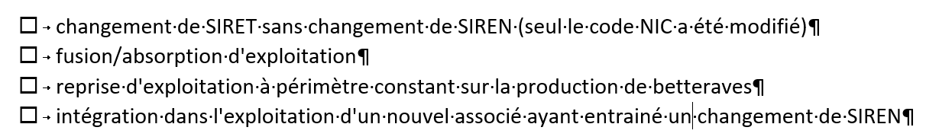

Précision si nécessaire :

- Contreseing(s) de la (des) sucrerie(s)
Je soussigné, [Prénom, Nom], représentant la sucrerie de [nom de la sucrerie] atteste :
- que l’exploitation susvisée a été affectée significativement par la jaunisse en 2023 bien que la culture ait été conduite conformément aux bonnes pratiques, notamment en matière de traitements aphicides ;
- des tonnages renseignés ci-dessus ou sur l’annexe 4 en cas d’assolement en commun.
Date, signature et cachet de la sucrerie :

Si le demandeur déclare plusieurs sucreries (planteur « mixte »), cette déclaration doit être signée par chaque sucrerie sur le même document ou sur deux documents distincts.

